Impacto positivo en el envejecimiento activo de personas mayores de la comunidad en que nos insertamos

Carmen Gloria Tapia Mercado

Universidad San Sebastián Sede de la Patagonia

carmen.tapia@uss.cl

Resumen - Resuma:

**Debido a que cada día va en aumento el número de personas mayores activas y saludables, el concepto de envejecimiento a nivel mundial ha cambiado. El envejecimiento exitoso u óptimo ha reemplazado en buena medida la idea de que el envejecimiento es resultado de procesos intrínsecos inevitables de pérdida y deterioro. Este proyecto de Vinculación con el medio tiene por objeto describir las características de envejecimiento activo de agrupaciones de personas mayores del sector Pichi Pelluco de la ciudad de Puerto Montt, por medio de la aplicación de encuestas y en base a los resultados propiciar estrategias de envejecimiento saludable desde un enfoque biopsicosocial, mediante talleres de autocuidado y asesorías a la gestión, impartida por estudiantes de 6 carreras de la Universidad San Sebastián sede de la Patagonia, generando un impacto positivo en la Promoción de la salud física y mental de esta comunidad.**

**Palabras Claves – Envejecimiento activo, adultos mayores, estudiantes universitarios, vinculación con el medio.**

# introducción

En las últimas décadas hemos evidenciado un mundo donde la población mayor de 60 años se ha incrementado rápidamente, en los países de bajos y medianos ingresos, por la notable reducción de la mortalidad en las primeras etapas de vida, y de la mortalidad por enfermedades infecciosas, como también en los países de ingresos altos, el aumento sostenido de la esperanza de vida se debe al descenso de la mortalidad entre los mayores. (Martín, Aleman, Castellanos, 2020)

El concepto de envejecimiento activo cobra cada vez más importancia y ya no se asocia solo con la edad, sino con un estilo de vida activo y saludable que puede llevar a una calidad de vida óptima en la vejez, permitiendo en esta etapa mantener su independencia, contribuir a la sociedad y vivir una vida sana y plena. (OMS, 2015)

De igual forma en Chile, el cambio demográfico por el que atraviesa nuestro país nos impone diversos desafíos que debemos enfrentar con respecto a las personas mayores. Según el Censo 2017 Chile continúa con un proceso de envejecimiento de su población. El porcentaje de personas de 65 años o más pasó de 6,6% en 1992 a 11,4% en 2017 (INE 2018).

Para promover el envejecimiento activo se pueden implementar diversas estrategias. Estas incluyen la creación de entornos de apoyo, la promoción de estilos de vida saludables, la provisión de acceso a servicios sociales y de atención médica y el fomento de la participación social y el aprendizaje permanente. El Programa Más Adultos Mayores Autovalentes implementados en Atención Primaria, releva la importancia de la estimulación de funciones motoras, cognitivas y de autocuidado, en conjunto con la participación social, son aspectos imprescindibles para mantener y/o mejorar la funcionalidad de las personas mayores y alcanzar la adaptabilidad funcional y personal. (MINSAL, 2015)

Este proyecto de vinculación es una instancia para conocer la realidad de una comunidad de Puerto Montt, levantando necesidades de personas mayores en torno a sus procesos de envejecimiento, reunidos en organizaciones locales, mediante la aplicación de una encuesta de envejecimiento activo que evalúa las dimensiones de “Apoyo afectivo y bienestar personal y emocional, Control de la salud y autonomía personal, Seguridad económica y Actitud prosocial”; por parte de universitarios de diversas carreras quienes, según los resultados obtenidos entregarán estrategias de autocuidado integral, con lo cual adquirirán un aprendizaje significativo a través del desarrollo y refuerzo de habilidades sociales y del conocimiento desde la experiencia.

# Ejecución del proyecto VCM Impacto positivo en la comunidad en que nos insertamos

Durante el año 2023 se levanta información desde la Dirección de Desarrollo comunitario, CESFAM Carmela Carvajal, Parroquia local, agrupaciones de personas mayores entre otros, describiendo al sector Pichi Pelluco como un sector conformado por una población diversa, donde un 22 % se compone de personas mayores, cuya información no se encontraba totalmente sistematizada en cuanto a este grupo etario y su realidad, muchos de ellos subutilizando los servicios de salud, algunos sin adherencia a controles y otros no inscritos.

Se propone el proyecto VCM “Impacto positivo en la comunidad en que nos insertamos” ID: 3491, dado que la universidad se encuentra inserta en este sector, conformado por dos etapas y la participación de seis carreras (Enfermería, Terapia ocupacional, Kinesioterapia, Nutrición y dietética, Obstetricia e Ingeniería comercial. La primera se enfocó en el levantamiento de información de las agrupaciones de personas mayores del sector de Pichi Pelluco con el fin de diagnosticar la situación de salud integral, mediante la realización de una encuesta de Envejecimiento activo y la segunda etapa correspondió a la ejecución de un Programa de asesoramiento a personas mayores desde las organizaciones activas o clubes dentro del sector, promoviendo las habilidades de autocuidado enfocadas en el buen envejecer.

En la ejecución de la primera etapa se llevaron a cabo reuniones con la Dirección del CESFAM Carmela Carvajal, Trabajadora social encargada del Programa Más AMA a cargo de las agrupaciones del sector, Trabajadora social encargada del Programa de dependencia severa a cargo de agrupación de cuidadores de personas mayores del sector, siendo muchos de ellos personas mayores también; reunión con las presidentas de las agrupaciones del sector, con el fin de presentar lineamientos del proyecto y coordinar la aplicación de encuestas a las usuarias durante el mes de junio 2024.

Se aplicaron encuestas en seis agrupaciones activas del sector y hall del CESFAM Carmela Carvajal durante el mes de junio 2024, obteniéndose 206 encuestas con la aceptación a participar y Consentimiento informado correspondiente.

Durante el mes de agosto estudiantes de Ingeniería comercial realizan el análisis de los datos, los que se revisan con los representantes de cada carrera participante.

Alguno de los resultados muestra que sólo el 13% refiere no sentirse bien o contento/a, alrededor el 60% se siente satisfecho como vive la etapa de jubilación, 40% no lo está, alrededor de un 30% experimenta escasas o ningunas emociones positivas, alrededor del 40% recibe escasas o ninguna visita de amigos y familiares, solo un 29% refiere mantener actividad sexual, cerca del 40% encuentra dificultades para realizar distintas actividades domésticas, un 44% realiza escasa actividad o ejercicio físico o nada, un 46% ocupa bastante a mucho tiempo libre viendo televisión, alrededor del 35% no tiene una alimentación saludable, un dato importante señala que el 40 % refiere sentirse solo(a), así mismo solo el 33,7% se distrae con otras personas y disfruta el tiempo libre; por otro lado el 40% estaría insatisfecho con su estado de salud, mientras que un 25% de los usuarios señala no tener una buena seguridad económica.

Dado lo anteriormente expuesto, desde las carreras participantes se levantan las siguientes necesidades a intervenir durante los meses de octubre y noviembre 2024:

* Realización de actividades recreacionales.
* Promoción de la salud mental en la etapa del ciclo vital.
* Fortalecimiento cognitivo
* Manejo del equilibrio
* Prevención de caídas.
* Calidad de vida en la etapa del ciclo vital, Ejercicios de fortalecimiento del piso pélvico.
* Fortalecimiento organizacional.

Se abordaron 5 agrupaciones activas del sector, participando un promedio de 115 usuarias, 87 estudiantes universitarios y 12 académicos de las carreras participantes.

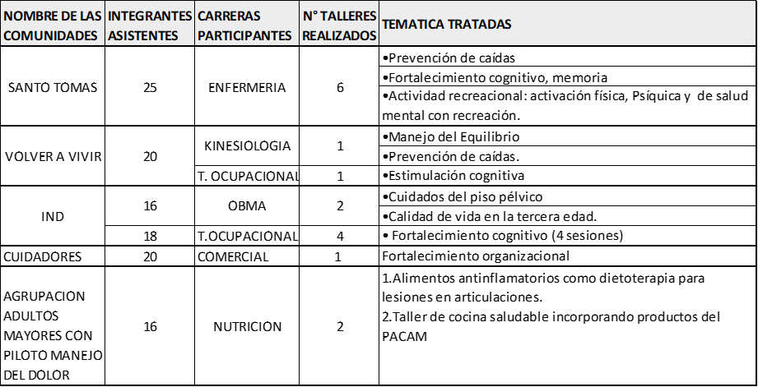

Figura 1. Muestra la implementación del Programa de acompañamiento con las temáticas abordadas a las agrupaciones por las distintas carreras participantes.

Destaco la colaboración de la gestora territorial y trabajadoras sociales del CESFAM Carmela Carvajal, quienes facilitaron el contacto con las agrupaciones del sector, en muchos casos asistiendo a los talleres realizados, lo que facilitó el cumplimiento de los objetivos del proyecto.

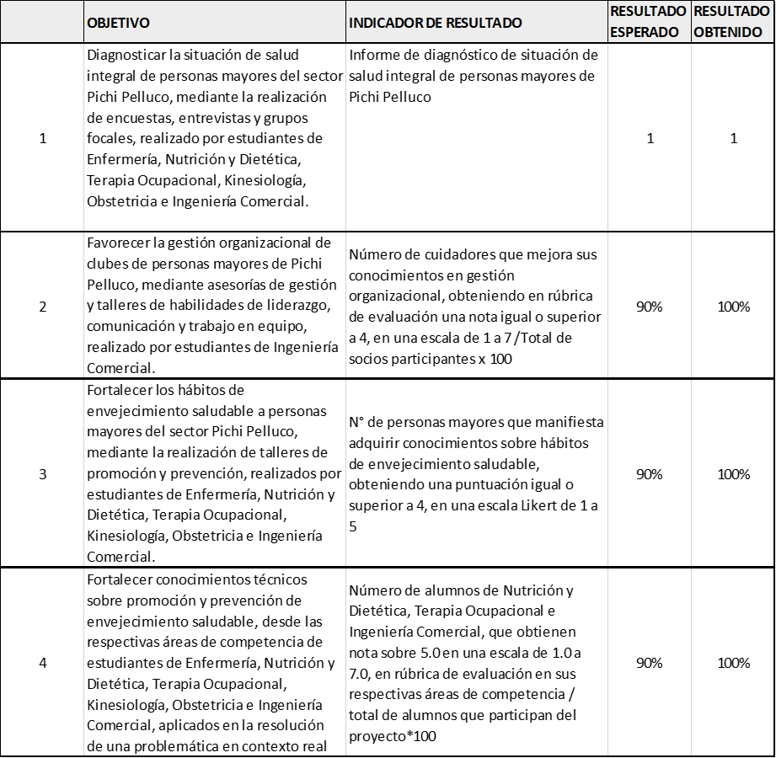

Figura 2. Figura 2 muestra los objetivos específicos de ejecución del proyecto, con indicador de resultados y el resultado obtenido.

En cuanto al financiamiento, es un proyecto que se adjudicó fondos concursables de la Universidad San Sebastián, a través del departamento de Vinculación con el Medio.

Evidencias de las actividades realizadas:

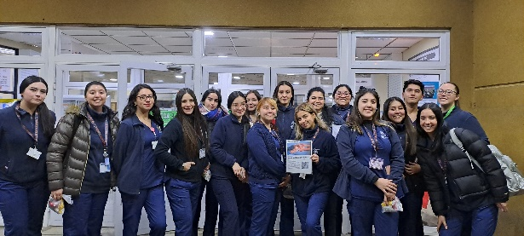

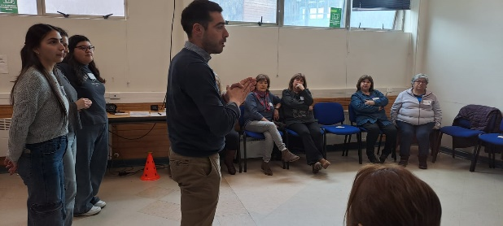

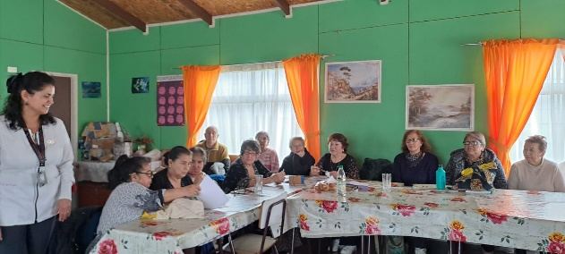

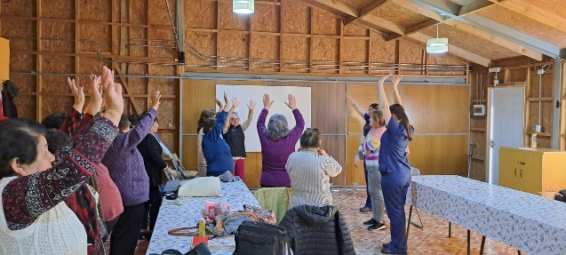

# CONCLUSIÓN

El trabajo a través de proyectos de Vinculación con el Medio para los estudiantes universitarios en compañía de sus académicos permite trabajar de forma interdisciplinaria en la detección de necesidades y diseño de atenciones integrales de Promoción de la salud, favoreciendo el desempeño en los ámbitos asistenciales, administrativos, y de educación; en diferentes contextos socioculturales.

Además, se vuelve relevante en este proyecto el aprendizaje a través de métodos activo-participativas, dicho también aprendizaje experiencial, que permitiría a nuestros estudiantes adquirir conocimiento significativo, el cual relaciona los estilos de aprendizaje con los procesos de actividad cognitiva desarrollada en una experiencia que en este caso sería el apoyo a las personas mayores desde su disciplina en actividades concretas. El aprendizaje cooperativo por su parte es un método que promueve la enseñanza a través de la socialización de los estudiantes, académicos y la comunidad.

El trabajo multidisciplinario se vuelve fundamental en este tipo de proyectos colaborativos y de vinculación con la comunidad, ya que el impacto que se genera es mucho mayor a nivel de aprendizaje para los estudiantes, cuando se trabaja en colaboración, los aprendizajes son más significativos y en este caso se vincularán varias carreras y estudiantes de las mismas que trabajar en conjunto en las actividades propuestas por el proyecto, donde no solo aprenden los estudiantes, si no toda la comunidad involucrada en el proyecto.

IV. DESAFÍOS FUTUROS

Los desafíos de una iniciativa como esta es seguir indagando en las necesidades de fortalecimiento no solo desde un envejecimiento saludable, abordar ahora la integración con los sistemas salud y sus programas ministeriales vigentes, realizando una propuesta creativa para la comunidad.

# Referencias

1. Martín. J., Aleman. P. y Castellano. R. (2020). Escala de envejecimiento activo. Revista Interuniversitaria Psicología social. DOI: 10.7179/PSRI_2021.37.06.
2. Organización Mundial de la Salud. (2015). Informe mundial sobre el envejecimiento activo y la salud. Recuperado de: <https://apps.who.int/iris/bitstream/handle/10665/186466/9789240694873_spa.pdf;jsessionid=45B80800ACD61AC1BC93DF2758371004?sequence=1>
3. Década del envejecimiento saludable en las américas (2021-2030)—Ops/oms | organización panamericana de la salud. (2024, abril 2). <https://www.paho.org/es/decada-envejecimiento-saludable-americas-2021-2030>
4. Envejecimiento saludable—Ops/oms | organización panamericana de la salud. (2024, abril 2). <https://www.paho.org/es/envejecimiento-saludable>
5. Observatorio social—Ministerio de desarrollo social y familia. (s. f.). Recuperado 12 de abril de 2024, de <https://observatorio.ministeriodesarrollosocial.gob.cl/encuesta-casen-2017>

# Agradecimientos

Finalmente, se agradece la colaboración y participación de las autoridades del CESFAM Carmela Carvajal de Puerto Montt, DESAM de Puerto Montt por la recepción de este proyecto y a las comunidades de personas mayores que participaron.

A las distintas carreras participantes y a los directores, académicos y estudiantes de las carreras participantes, por la logística, disposición y motivación de su participación, el apoyo de colaboradores y dirección del departamento de Vinculación con el medio de la Universidad San Sebastián y Vicerrectoría de Sede y centro de Salud de la Universidad San Sebastián.

Sin todos estos agentes participantes el proyecto no se podría haber implementado.